Woher kommt der Mensch?

So steht es in der Bibel:  Am Anfang war die Welt wüst und leer, dann schuf Gott Himmel und Erde. Und Gott machte zwei große Lichter […] und die Sterne. Und Gott sprach: Es erfülle sich das Wasser mit lebenden Tieren und Vögel sollen am Himmel fliegen. Und Gott sprach: Lasset uns Menschen machen, die da herrschen über die Fische im Wasser und über die Vögel unter dem Himmel und über das Vieh und über die ganze Erde und über alles Gewürm, das auf Erden kriecht. Und Gott der Herr machte den Menschen aus einem Erdenkloß und er blies ihm den lebendigen Atem durch seine Nase ein. | Fragen zum Thema:  Was hast du  schon über die Herkunft des Menschen gehört?  Schreibe es in Stichpunkten auf.
So stellte der berühmte Maler Michelangelo Buonarroti die Erschaffung Adams, des ersten Menschen, dar:
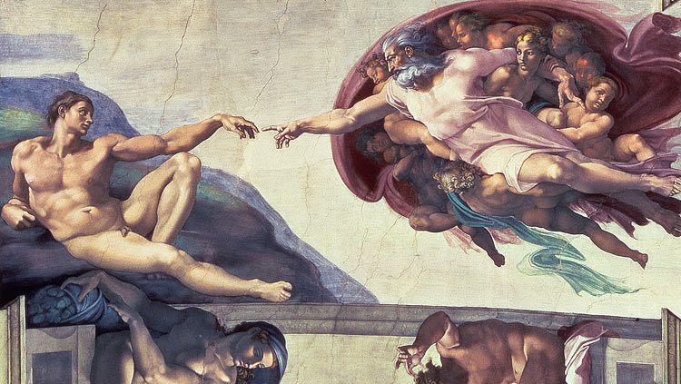 | Bilderschließung:  Was ist hier dargestellt?  Wie sind die Personen dargestellt?  Wer ist wer?  Was könnte das Bild aussagen?  Warum könnte es gemalt worden sein?  Wo könnte sich das Bild befinden?

Im Koran, dem heiligen Buch des Islam, heißt es:
Allah, der Weltherrscher seit Ewigkeit, hat die Welt erschaffen: Sonne, Mond und Sterne und den Menschen wohl bereitete Erde, auf ihr das Meer.  2. Sure: Dann sprach der Herr zu den Engeln: Ich will euch auf Erden einen Statthalter (den Menschen) setzen.  76. Sure: Wir schufen den Menschen aus dem Samentropfen und haben ihm Gehör und Gesicht gegeben. | Vergleiche die Schöpfungsgeschichten!  Woraus entsteht der Mensch? Wer hat ihn erschaffen?
Bei den alten Griechen stellte man sich die Entstehung der Welt und des Menschen so vor:
Im Anfang war das Chaos. Es war ein unendlicher, gähnender Abgrund, nicht hell und nicht dunkel, nicht warm und nicht kalt, weder lau noch stumm. Dennoch war das Chaos nicht leer! Es war die Heimat aller Götter und Geister, urgewaltige Wesen; die auf den Beginn der Schöpfung warteten. Eines Tages hatte sich ein belebendes Schimmern und wärmendes Glimmen durch das ganze Chaos verbreitet. Das kam von Eros, dem Gott der himmlischen Liebe, dem ältesten aller Götter. […] Da kam Prometheus auf die Erde; er nahm Ton, befeuchtete ihn mit Wasser, knetete und formte daraus eine Gestalt nach dem Ebenbild der Götter, den Menschen.

Es gibt noch zahlreiche andere Schöpfungsgeschichten der verschiedenen Völker und Kulturen: der Ägypter, der Germanen, der Inder, der Indianer usw.

Aufgabe:

1. Die einzelnen Geschichten (aller Kulturen) über die Entstehung der Welt und des Menschen gleichen sich mehr oder weniger. Warum könnte das so sein?

2. Versuche aus dem Lexikon oder aus dem Internet etwas über andere Schöpfungsgeschichten zu erfahren!

